**Protocolo de División de Categorías**

**Barómetro de Xenofobia**

**Objetivo y Descripción**

Este documento tiene como fin facilitar y optimizar la creación de categorías o replicar las ya existentes en diferentes contextos en los que se desarrolle el Barómetro de Xenofobia (BX).

A continuación se mostrarán y explicarán las divisiones que tendrán las categorías de **Xenofobia, Denuncia, Seguridad, Educación, Vivienda y Trabajo**. Además de esto, se incorpora una división para la query principal que permite capturar la conversación de migración (**Query Principal**). Para cada categoría se mostrarán las divisiones y los términos que estas incluyen.

**Categorías**

**Query Principal**

Para la query principal nombrada como Barómetro migrante, se desean las siguientes subcategorías o temáticas:

1. **Referencias a venezolanos:**

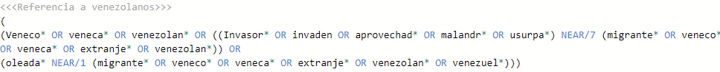

Engloba todas las palabras con las cuales se hace referencia a una persona de origen venezolano en un país extranjero, algunos ejemplos son: “veneco(a)”, “migrante(s)”, “venezolano(a)” y “extranjero(a)”.

1. **Migración ilegal y desplazamiento:**

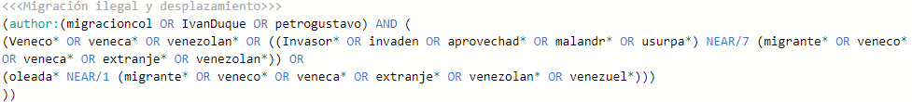

Engloba las palabras que se usan para manifestar hostigamiento o preocupación por la crisis migratoria. De igual manera, se incluyen palabras comunes para referirse al migrante ilegal. Algunos ejemplos son: “invasor(es o as)”, “malandros(as)”, “usurpador(es o as)” y “aprovechado(a)”

Las temáticas que no se desean son las siguientes:

1. **Contenido sexual:**

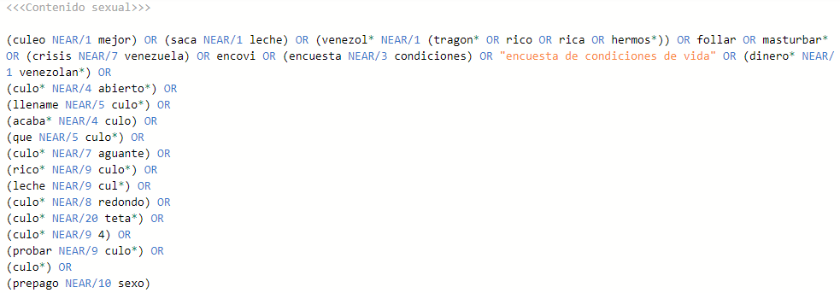

Este tipo de contenido es común en redes sociales para referirse al comercio sexual y su relación con los migrantes. Palabras como: culo, follar, tetas, ano, pene, vagina o algún tipo de relación entre las anteriores; no son de interés para el estudio de la query general.

1. **Contenido político:**

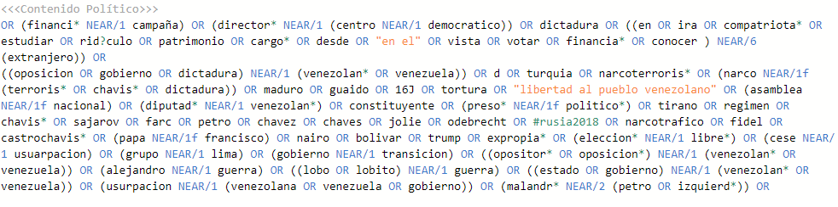

Cualquier contenido que esté asociado a una organización política o figura política, no son de interés para la query principal.

1. **Variedad no migratoria:**

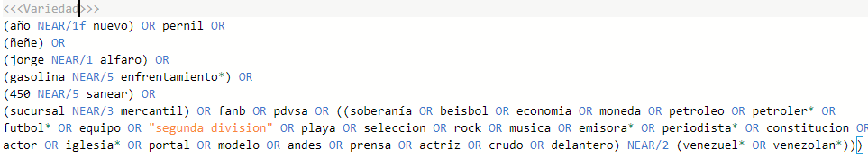

Contenido relacionado con deportes y resultados de ligas, eventos de farándula o de cine y todos los relacionados que no impliquen migración, no son de interés de la query.

**Salud**

En temas de salud, es de interés los eventos que relacionan a los migrantes con el estado de salud general de la población. De igual manera, aquí se incluyen los señalamientos que se puedan realizar respecto a la salud de los migrantes que ingresan. Las temáticas de interés son:

1. **Prejuicios de salud:**

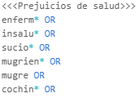

Son todas las palabras que describen de manera negativa el estado de salud de un migrante. Entre estas se puede encontrar palabras como mugriento, sucio, cochino, enfermo, mugroso, insalubre y desaseado.

1. **Entidades de salud:**

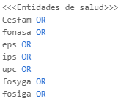

Esta subcategoría recoge los sujetos relevantes en el sistema de salud, como temática, es relevante para focalizar las búsquedas y entender las relaciones entre demandantes y oferentes de la salud. Aquí se encuentran palabras relacionadas a hospitales, sistemas, fondos y seguros.

1. **Enfermedades:**

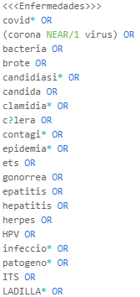

Principalmente enfermedades venéreas o de fácil transmisión. Aquí se encuentran palabras como sífilis, gonorrea, sida, VIH, chancro y clamidia. En adición, enfermedades como el cáncer, papiloma, dengue también se toman en consideración.

1. **Sistema de salud:**

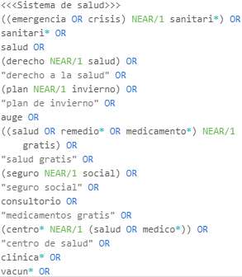

Aquí se encuentran palabras relacionadas a la estructura del sistema, se toman en cuenta las connotaciones de hostigamiento del sistema, los nacimientos, los hospitales y servicios, la facilidad del acceso gratuito y la educación sexual. Por ejemplo: colapso, nacimientos, preñadas, aborto, planificación, clínica, consultorio, vacuna.

**Trabajo**

En la categoría del trabajo se requieren palabras relacionadas al sistema como tal y las condiciones con las cuales los agentes interactúan en el mismo. Las temáticas que son de interés son:

1. **Sistema laboral:**

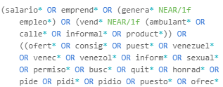

Aquí se encuentran palabras con las cuales se describen las diferentes acciones y roles comunes dentro de la categoría de trabajo. Algunos ejemplos son: oficio, labor, empleo, actividades, cesantías, contrato laboral, contrato, salario.

1. **Percepción negativa de condiciones de trabajo:**

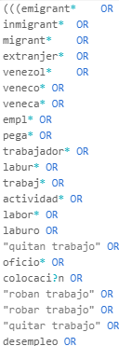

Tanto las palabras que manifiestan la ausencia como las malas condiciones de trabajo están incluidas en esta temática. Aquí se encuentran palabras y frases como:

roban trabajo, quitar trabajo, desempleo, rebusque, esclavo, cólera, trata de persona, talleres clandestinos, negrear, no calificación, subempleo, informalidad, callejero.

1. **Profesiones o entidades relacionadas con los migrantes:**

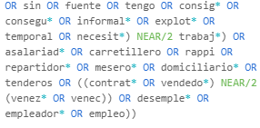

Aquí se encuentran las palabras con las que los locales asocian las labores de los migrantes venezolanos. Algunos ejemplos son: rappi, domiciliario, cabify, taxista, uber, vendedor, jardinero, conserje, constructor, obrero, niñera, nana, empleada, chofer.

**Educación**

En la categoría de educación se encuentran todas los contextos que asocian a los migrantes con el sistema educativo, tanto su dificultad o facilidad para el acceso y el nivel educativo.

1. **Primera infancia y adolescencia:**

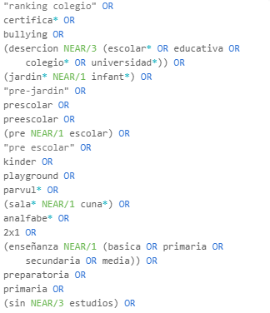

En esta temática se encuentran todas las palabras con las que se describen los elementos educacionales básicos. Algunas de estas son: primaria, secundaria, colegio, jardín, instituto, escuela, consejo de curso, comunidad escolar, analfabetismo, preparatoria, bachillerato, deserción escolar, bullying, kinder y liceo.

1. **Técnica y universitaria:**

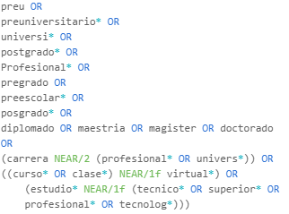

En esta temática se encuentran todas las palabras con las que se describen los elementos educacionales intermedios y avanzados. Algunas de estas son: preuniversitario, deserción universitaria, postgrado, profesional, pregrado, diplomado, maestría, magíster, doctorado, técnico, egresado, profesor, docente, matrícula, cupo, politécnico, inclusión.

1. **Sistema de segundo piso:**

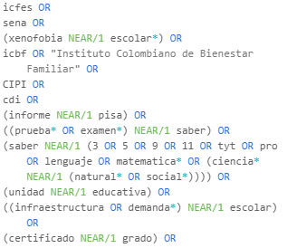

En esta categoría se encuentran todas las palabras que se refieren a los agentes administrativos y directos del sistema educativo. Entre estas están: CIPI, cdi, icfes, sena, pisa, saber, mineduc, ministerio, PSU, simce, convalida, NEM, universidad pública, universidad privada.

**Xenofobia**

En la categoría de Xenofobia se encuentran todas las palabras cuyo mensaje está asociado a una mala percepción o sentimiento negativo hacia los migrantes. Esta categoría agrupa palabras que busquen ofender o tratar de manera despectiva a los venezolanos.

1. **Mala Percepción**

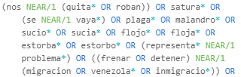

Aquí se encuentran aquellas palabras que describen un mensaje general de percepción negativa hacia los migrantes. Algunos ejemplos son: nos quitan, tienen más derecho, representan problemas, destruyen el país.

1. **Rechazo Migración**

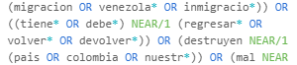

Aquí se encuentran palabras que describen un sentimiento o posición en contra de la migración o los migrantes. Algunos ejemplos son: cansado de los venezolanos, fuera de Colombia, fuera venezolanos, invasión venezolana.

1. **Ofensa: Grosería**

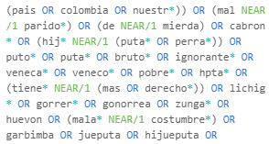

Aquí se encuentran palabras que representan una grosería o buscan degradar a los migrantes venezolanos. Algunos ejemplos son: hijo de puta venezolano, venezolano de mierda, mal parido, huevon.

1. **Referencia Sexual**

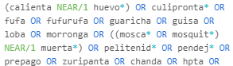

Aquí se encuentran las palabras que expresan un mensaje de tipo ofensivo y sexual en conjunto. Estas palabras son utilizadas en su mayoría para atacar mujeres y sexualizarlas. Algunos ejemplos son: guaricha, prepago, puta, calienta huevos, fufa.

1. **Criminales**



Aquí se encuentran las palabras que buscan ubicar a los migrantes de manera ofensiva como criminales o como un problema para la sociedad. Algunos ejemplos son: bandido, malandro, gamin, mendigo, caco.

1. **Ofensa Directa**



Aquí se encuentran aquellas palabras que resultan ofensivas sin hacer uso explícito de una grosería, pero que de igual forma buscan denigrar a los migrantes. Algunos ejemplos son: chandoso, cacorro, peliteñido, flojo, pobre, veneco, sucio/a.

1. **Contenido Político**

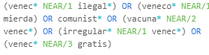

Aquí van las palabras que cuentan con una connotación política o ideológica al relacionar a los migrantes con alguna filiación política. Algunos ejemplos son: tibios uribistas, comunistas, cubanos, narcoizquierda, venezolanos petristas.

1. **Off Topic**

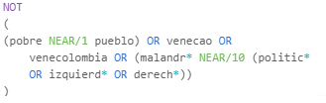

Aquí van las palabras que no se ubican en ninguna de las categorías anteriores y que particularmente no expresan entre ellas un mismo mensaje. Algunos ejemplos son: vacunar venecos, bloguera venezolana.

**Denuncia de Xenofobia**

Esta categoría es la contraparte de la categoría de Xenofobia. En esta categoría se ubican palabras que buscan generar una percepción positiva, optimista o de aceptación hacia los migrantes. Así mismo, se encuentran palabras que rechazan un trato negativo, discriminatorio o xenofobo hacia los migrantes.

1. **Denuncia**

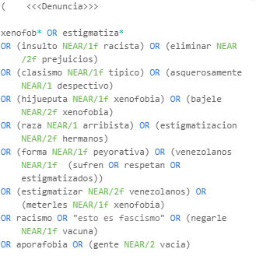

Aquí van las palabras que se relacionan con mensajes de denuncia de xenofobia. En particular, las palabras en esta categoría expresan inconformismo o molestia por los mensajes xenófobos. Algunos ejemplos son: insulto racista, eliminar prejuicios, estigmatizan venezolanos, estigmatización.

1. **Derechos**

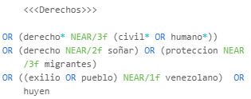

Aquí van las palabras que buscan expresar violaciones a los derechos de los migrantes o un reclamo de los mismos. Algunos ejemplos son: derecho a soñar, derechos humanos, derechos civiles, protección a migrantes.

1. **Sentimiento Positivo**

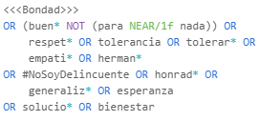

Aquí van las palabras que tienen una connotación de aceptación, cercanía, bondad o empatía hacia los migrantes. Algunos ejemplos son: respeto, tolerancia, empatía, hermano, amigos venezolanos, no son delincuentes, pobres venezolanos.

1. **Trabajo**



Aquí van los mensajes que buscan identificar a los migrantes como una comunidad positiva para la productividad del país y los ubican como personas trabajadoras. Algunos ejemplos son: trabajador, productivo, oportunidad, trabajadores.

1. **Sentido de Pertenencia**

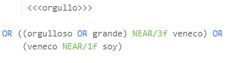

Aquí van las palabras que expresan sentido de pertenencia por parte de los migrantes hacia su identidad y sus orígenes. Algunos ejemplos son: orgulloso veneco, soy venezolano, orgullosamente venezolano.

1. **Autores**

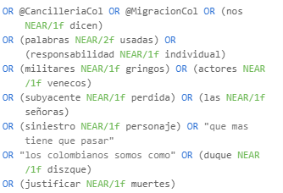

Aquí van las palabras que relacionan a una persona en particular. Así mismo, en esta categoría se indican usuarios que son influyentes en la conversación. algunos ejemplos son: @migracioncol, @cancilleriacol, duque xenofobo.

1. **Off Topic**

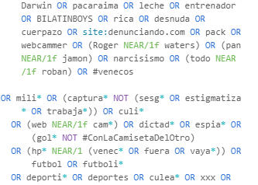

Aquí van las palabras que no se incorporan en ninguna de las categorías anteriores, pero que siguen siendo denuncia de xenofobia. En particular esta división agrupa palabras de inconformismo hacia el trato a los migrantes. Algunos ejemplos son: negarles las vacunas, responsabilidad individual, huyen, militares gringos, justifican las muertes, actores venecos.

**Vivienda**

La categoría de vivienda es muy particular en su conversación y es por esta razón que todas las palabras se agrupan bajo un mismo conjunto. En esta categoría se buscan palabras que hablen del lugar de vivienda, tipo de vivienda, entre otros temas relacionados con el hábitat.

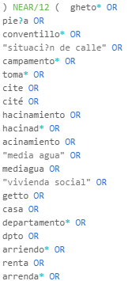

En esta categoría se indica que solo existe una división que contiene las palabras que relacionan a los migrantes con algún estatus, condición o estilo de vida o hábitat. Algunos ejemplos son: ghetos, piezas, situación de calle, campamentos, hacinamiento, departamento, arriendo, comprar casa.

**Seguridad**

Esta categoría agrupa las palabras que se mueven en un contexto de crimen y seguridad en todos los niveles. Sin realizar una distinción entre las vicimas y victimarios, esta categoría agrupa aquellas palabras que hacen parte de la conversación de asesinato, hurto, secuestro, narcotrafico, entre otros.

1. **Asesinato**

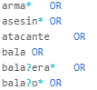

Aquí encontraremos palabras que se relación con asesinato o crimenes en los cuales el criminal se toma la vida de su victima. Algunos ejemplos son: sicario, matar, masacre, homicidio, homicida, arma.

1. **Secuestro**



Aquí van las palabras que se relacionan con el crimen del secuestro. Algunos ejemplos son: secuestro, secuestrador, secuestrado, secuestran.

1. **Hurto**

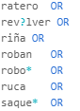

Aquí van las palabras que se relacionan con el crimen de hurto o robo. Algunos ejemplos son: ladrón, robo, robo, hurto, saqueo, asalto.

1. **Narcotráfico**

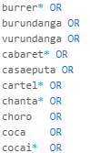

Aquí van las palabras que se relacionan con el narcotráfico y, en general, el tráfico de estupefacientes. Algunos ejemplos son: narco, microtráfico, coca, marihuana, carteles, trafico.

1. **Prostitución**



Aquí van las palabras relacionadas con postitución o trabajo sexual en general. Algunos ejemplos son: prostituta, prepago, prosti, explotación sexual.

1. **Delito Sexual**

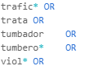

Aquí van las palabras que se relacionan con delitos de tipo sexual y que no son necesariamente relacionados con trabajadoras sexuales. Algunos ejemplos son: violador, violación, violaron.

1. **Violencia Física**



Aquí van las palabras relacionadas con violencia física. En esta sección se incluyen palabras que indiquen violencia doméstica o maltrato. Algunos ejemplos son: maltrato, riña, violencia, violento, cascar.

1. **Captura**

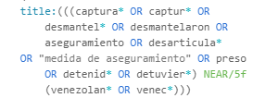

Aquí van las palabras que se relacionan con capturas y encarcelamiento de criminales. Algunos ejemplos incluyen palabras como: preso, carcel, meter preso.

1. **Grupos Delincuenciales**

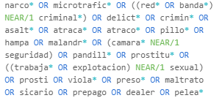

Aquí van las palabras que se relacionan o menciona colectivos y grupos delincuenciales. algunos ejemplos son: red criminal, banda criminal, guerrilleros, terroristas, cartel.

1. **Crímenes Relacionados con Migrantes o Migración**

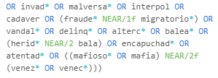

Aquí van las palabras que relacionan a los migrantes con algún tipo de crimen o que buscan dar a conocer delitos migratorios. Algunos ejemplos son: fraude migratorio, mafia venezolana, mafioso veneco.

1. **Crimen General**

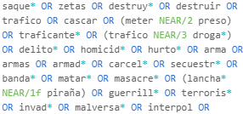

Aquí van las palabras que no se incorporan en ninguna de las categorías anteriores, pero que se relacionan con crimen, delincuencia o seguridad. Algunos ejemplos son: delincuencia, seguridad, inseguridad, lapidar, pillo, destruyen, interpol, delincuencia.